МИНИСТЕРСТВО КУЛЬТУРЫ ТУЛЬСКОЙ ОБЛАСТИ
Государственное профессиональное образовательное учреждение Тульской области
«Новомосковский музыкальный колледж имени М. И. Глинки»

Творческий проект
«Я ничьих мнений не разделяю; я имею свои…»
студентки II курса
специальности 53.02.06 «Хоровое дирижирование»
Арбузовой Софьи
студентки II курса
специальности 53.02.06 «Хоровое дирижирование»
Савкиной Милены
(руководитель проекта Чекалова Т. М. —
преподаватель русского языка и литературы)

2021 год

Цель проекта: привлечь внимание молодого поколения к творчеству Ивана Сергеевича Тургенева, нравственно-идеологическим принципам, положенным в основе его произведений и вызвать желание читать их.
Задачи проекта:
- Изучить юношеские годы писателя
- Узнать о первых произведениях писателя
- Изучить жанры произведений И. С. Тургенева
- Проанализировать известные произведения автора
- Познакомиться с романом «Отцы и дети»
- Познакомиться с личной жизнью писателя и его письмами к Полине Виардо
- Получить сведения о доме-музее «Спасское-Лутовиново»

Оглавление

Цель и задачи проекта. 2
Оглавление 3
Детство и юность 4
Литературная деятельность 8
Личная жизнь 12
Художественные особенности творчества И. С. Тургенева 15
Продолжение жизни И. С. Тургнева – в его произведениях… 17
Список Литературы 18

«У счастья нет завтрашнего дня; у него нет и вчерашнего; оно не помнит прошедшего, не думает о будущем; у него есть настоящее – и то не день – а мгновенье.»

Иван Сергеевич Тургенев – великий русский писатель, о творчестве которого его современники много спорили. У некоторых писателей, живших только литературными трудами, он вызывал жгучую зависть. Тем не менее, литературные критики признавали большой талант писателя, утверждали, что именно Тургенев изменил поэтику романа второй половины XIX века. Благодаря этому литератору в русском языке появился термин «нигилист», любимыми героинями его романов были «тургеневские барышни», собирательный образ которых актуален и сегодня.
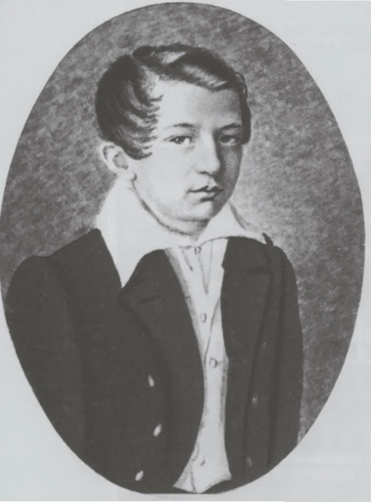

Детство и юность (слайд 2)
Иван Тургенев родился в Орле 9 ноября 1818 года. В семье родителей, Сергея Николаевича и Варвары Петровны, он был вторым сыном. Детство будущего писателя проходило в селе Спасское-Лутовиново, в фамильном имении матери, находившемся в десяти верстах от города Мценск.
Родители Тургенева не были счастливы в браке. В 1834 году отец Сергей Тургенев скончался, за год перед этим покинул свое семейство, оставил сыновей на попечение Варвары Петровны. Властная и деспотичная жена правила в доме жесткой рукой.
Портрет И. Тургенева в детстве
(Слайд 3)
Варвара Петровна, образованная, много читающая, любящая путешествия женщина, с одной стороны она заботилась об образовании сыновей, с другой – держала их в ежовых рукавицах, унижала и даже била. Женщины с нарциссическим расстройством всегда делят своих детей на любимцев и козлов отпущения. Любимцем в семье был Иван, но мать била и его. особую любовь Варвара Петровна питала к французскому языку, и заставляла своих детей говорить дома только по-французски. Тургеневы даже молились на французском языке.
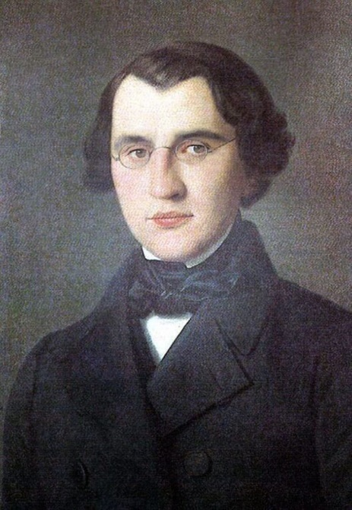
При этом Варвара Петровна вовсе не отвергала родной язык, ее русская речь была прекрасной — правильной, яркой, образной. Сергей Николаевич, в свою очередь, требовал от сыновей, чтобы во время его отлучек дети отправляли ему письма только на русском языке.

В фамильном имении Варвары Петровны была собрана большая библиотека, основная часть которой состояла из французских книг. Мать много читала, прививала своим сыновьям любовь к литературе. Ей нравились французские писатели, но она следила и за новинками отечественной литературы. Из русских писателей Варвара Петровна особенно выделяла Пушкина, Гоголя, Карамзина, досконально знала их творчество. Тургенева лично знала Василия Жуковского, Михаила Загоскина, поддерживала с ними приятельские отношения.
Портрет И. Тургенева в юности
Заботливая мать выписывала для своих детей гувернеров из Франции и Германии. Это было дорогое удовольствие, но Варвара Петровна считала, что экономить на данной статье расходов нельзя. Гувернеры учили детей грамоте, но из-за скверного характера хозяйки дома они частенько менялись. Присматривал за маленьким Ваней камердинер, крепостной Федор Лобанов. Этот человек тоже любил читать, с его помощью будущий писатель открыл все богатство русской литературы. Память о нем литератор увековечил в рассказе «Пунин и Бабурин», сделав Лобанова прототипом героя своего произведения.
(Слайд 4)
В 1827 году Тургеневы переехали в Москву, стали жить в доме на Неглинной улице. Переезд был запланированным – детям нужно было учиться. Будущего писателя определили в пансион, владельцем которого был Вейденгаммер. Но там Тургенев пробыл недолго, через некоторое время мать отдала мальчика в пансион Ивана Краузе. Он прошел курс среднего образования в домашних условиях и в частных пансионах, а затем поступил учиться в Московский университет на факультет словесности.
В этот же период в университете обучался В. Белинский, А. Герцен. После окончания первого курса Тургенев уехал в северную столицу, где завершил образование на историко-филологическом факультете Петербургского университета. Переезд был вынужденным, Николай, старший брат будущего писателя, стал курсантом гвардейской артиллерии. Семье Тургеневых пришлось перебираться на жительство в Петербург.
Во время своей студенческой юности Тургенев хотел стать поэтом. Иван занимался переводами поэзии Шекспира, Байрона. Он и сам пробовал писать. В 1834 году, еще на третьем курсе, Иван написал драматическую поэму «Стено», используя пятистопный ямб. Свое творение Тургенев отдал на суд П. А. Плетневу, профессору российской словесности. На одной из своих лекций мэтр достаточно строго разобрал произведение молодого автора, не раскрывая его имени. В конце своей пламенной речи профессор не забыл сказать, что в этом сочинителе «что-то есть».

Тургенев, воодушевленный лестной оценкой своих способностей, впоследствии написал еще несколько стихотворений. К 1837 году в его авторском багаже было около сотни небольших стихотворений. Писал Тургенев и поэмы – «Сон», «Штиль на море», Повесть старика», «Фантасмагория в лунную ночь».
(Слайд 5)
Иван Тургенев — Вечер

В отлогих берегах реки дремали волны;
Прощальный блеск зари на небе догорал;
Сквозь дымчатый туман вдали скользили челны —
И грустных дум, и странных мыслей полный,
На берегу безмолвный я стоял.

Маститый царь лесов, кудрявой головою
Склонился старый дуб над сонной гладью вод;
Настал тот дивный час молчанья и покою,
Слиянья ночи с днем и света с темнотою,
Когда так ясен неба свод.

Всё тихо: звука нет! всё тихо: нет движенья!
Везде глубокий сон — на небе, на земле;
Лишь по реке порой минутное волненье:
То ветра вздох; листа неслышное паденье;
Везде покой — но не в моей душе.

Да, понял я, что в этот час священный
Природа нам дает таинственный урок —
И голос я внимал в душе моей смущенной,
Тот голос внутренний, святой и неизменный,
Грядущего таинственный пророк.

Кругом (так я мечтал) всё тихо, как в могиле;
На всё живущее недвижность налегла;
Заснула жизнь; природы дремлют силы —
И мысли чудные и странные будила
В душе моей той ночи тишина.

Что если этот сон — одно предвозвещанье
Того, что ждет и нас, того, что будет нам!
Здесь света с тьмой — там радостей, страданий
С забвением и смертию слиянье:
Здесь ночь и мрак — а там? что будет там?

В моей душе тревожное волненье:
Напрасно вопрошал природу взором я;
Она молчит в глубоком усыпленье —
И грустно стало мне, что ни одно творенье
Не в силах знать о тайнах бытия.

Два стихотворения, «К Венере Медицейской» и «Вечер», редактор Плетнев опубликует в 1838 году в журнале «Современник» за подписью «…въ».
(Слайд 6)
Однако с первой публикацией творчества Тургенева читатели познакомились уже в 1836 году. Ею стала статья «О путешествии ко святым местам», размещенная в «Журнале Министерства народного просвещения».
Окончив в 1836 году обучение со степенью действительного студента, Иван Сергеевич серьезно готовится к научной деятельности. В 1837 году он получает степень кандидата, а через год отправляется в Берлин для продолжения обучения.
(Слайд 7)
Здесь будущий писатель слушает лекции по истории греческой и римской литературы, дома изучает грамматику древнегреческого, латинского языков. Знание этих языков позволило Тургеневу свободно читать произведения античных классиков.
В 1839 году у Тургеневых случилось большое несчастье, старый барский дом в Лутовиново сгорел.
Иван возвращается на родину, но вскоре вновь уезжает за границу. Он путешествует по Европе, посещает Германию, Италию, Австрию. Поездка дает много новых впечатлений, так необходимых творческому человеку. Во Франкфурте-на-Майне он познакомился с юной девушкой, встреча с которой стала поводом для написания повести «Вешние воды». (Слайд 8)
В 1841 году молодой человек возвращается в Лутовиново. Через полгода он сделал попытку сдать экзамен на степень магистра философии, но она оказалась неудачной. На тот момент в столичном университете просто не было штатного профессора философии. Зато в Петербурге Тургенев выдержал экзамен на степень магистра греческой и латинской филологии. Он написал диссертацию для словесного факультета, но не стал защищать ее. К этому времени у Ивана Сергеевича были уже другие приоритеты, он решил вплотную заняться литературным творчеством.

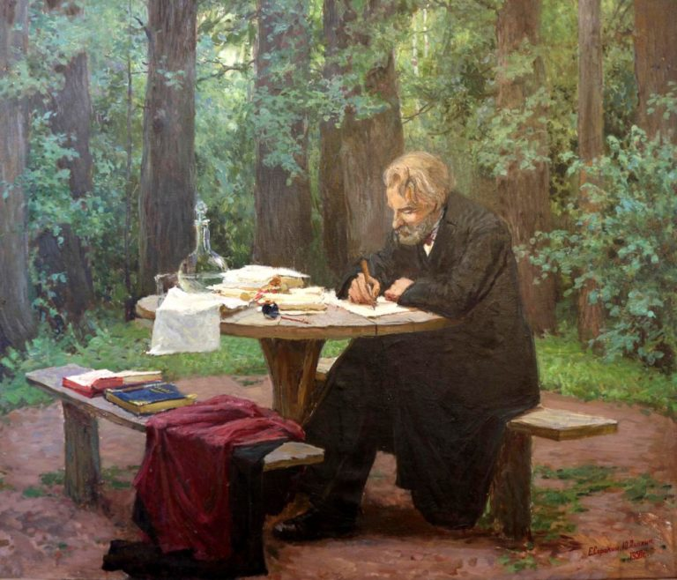
Литературная деятельность
В течение трех лет Тургенев служит в Министерстве внутренних дел в чине коллежского секретаря. В этот же период он пишет поэму «Параша». Тургенев сильно сомневается в качестве своего творения, но он нуждается в рецензии, за которой обращается к Виссариону Белинскому. Критик высоко оценил поэму, разместив рецензию на нее в «Отечественных записках». Знакомство Тургенева и Белинского в дальнейшем превратилось в долгую дружбу.
Иван Тургенев в творческом процессе
В1843 году поэт написал прекрасное стихотворение «Утро туманное», вдохновившее многих композиторов на создание музыки для него. В разное время этим занимались А. Гедике, Г. Катуар, Абаза. Романсовая версия за подписью «Музыка Абаза» стала самой известной. Кто именно из трех братьев Абаза стал автором романса, до сих пор неизвестно.
(Слайд 9)

Знакомство с Белинским и Некрасовым сильно повлияло на мировоззрение писателя. Он пересмотрел свои взгляды, окончательно распрощавшись с жанром романтизма, что особенно стало заметным после публикации поэмы «Помещик», повестей «Бретер», «Три портрета», «Андрей Колосов».
(Слайд 10)
В 1850 году писатель вернулся в Россию. Он жил в Лутовиново, в Москве, в Петербурге, писал пьесы, которые с большим успехом ставили в театрах обеих столиц. После кончины Гоголя, творчеством которого Тургенев искренне восхищался, он написал некролог. Однако Алексей Мусин-Пушкин, председатель цензурного комитета, не разрешил публиковать некролог.
Главный цензор считал Гоголя «лакейским писателем», о котором не стоит упоминать в приличном обществе. Мусин-Пушкин разглядел в заметке Тургенева намек на нарушение негласного табу, касающегося воспоминаний о Пушкине и Лермонтове.
После донесения, который цензор отправил Николаю I, Тургенев навлек на себя большой гнев. Он и без того находился под подозрением, как человек, часто бывающий за рубежом, и отличающийся радикальными взглядами. Тургенева взяли под стражу, отправили под домашний арест в Cпасское-Лутовиново. Он был обязан провести в имении полтора года, и не выезжать за границу в течение трех лет.
До этого времени в «Современнике» печатались отдельные рассказы из цикла «Записки охотника».
(Слайд 11)
Писатель очень тревожился, что цензура запретит выход отдельной книги. Но его волнения были напрасными, «Записки охотника» увидели свет, однако после этого лишился своего места и выслуженной пенсии Владимир Львов, цензор, выдавший разрешение на печать.
В сборник вошли рассказы «Уездный лекарь», «Певцы», «Бежин луг», «Бирюк». Отдельные новеллы не внушали никакого подозрения, однако в сборнике можно было ясно проследить антикрепостнический характер рассказов.
Талантливый литератор с легкостью писал для любой аудитории – для взрослых и детей. Писать для детей труднее, здесь важно выбрать золотую середину, не скатиться к назиданию. Сказки и рассказы- наблюдения, которые подарил писатель своим маленьким соотечественникам, запоминаются на всю жизнь. Они написаны живым, богатым, образным языком.
Атмосфера родового поместья положительно влияла на писателя. Именно здесь он написал произведения, ставшие классикой
(Слайд 12)
– рассказ «Муму», романы «Дым», «Дворянское гнездо», «Накануне». После такой плодотворной работы писатель вновь отбывает за границу. Это случилось в 1856 году. В том же году в Париже Тургенев завершает свою самую мрачную повесть – «Поездку в Полесье» и роман «Отцы и дети»
(Слайд 13)
Действие романа Тургенева «Отцы и дети» происходит перед отменой крепостного права. В нем раскрывается множество проблем, одна из них – это конфликт разных возрастных поколений. Появляется новый тип инакомыслящих людей, отрицающие и государственные порядки, и моральные ценности.
История создания “Отцов и детей” довольно увлекательна. Первые задумки романа возникли у писателя в 1860 году, когда он был в Англии. Волею случая, Иван Сергеевич вынужден был целую ночь провести на железнодорожном вокзале, где он и познакомился с молодым врачом. Писатель и новый знакомый проговорили всю ночь, именно его идеи Иван Сергеевич вложил в речи своего будущего главного героя романа – Базарова.
В том же году писатель вернулся в Париж, где и начал написание первых глав произведения. Летом 1861 года, уже в России, работа над произведением была завершена. Это был роман, написанный в самые минимальные сроки, от замысла до года написания прошло всего около двух лет, а в 1862 году роман уже вышел в печать.
«Отцы и дети» относятся к жанру романа. Принимая во внимание его жанровое своеобразие, можно считать его социальным и психологическим романом.
Психологическую окраску роману придает детальное изображение переживаний героев, их чувства и настроения. При этом автор использует такую особенность психологизма, при которой не описываются сами переживания и рассуждения персонажей, а только их результат.
Особый психологизм показан читателю на примере чувств Аркадия Кирсанова. Он способен лишь на обычные поступки как в жизни, так и в любви, большее сделать ему не по силам, личность его слишком заурядна.
Споры Базарова с Павлом Кирсановым отображают социально – идеологическое направление романа, борьбу противоборствующих взглядов, идейное разногласие, разное восприятие мира. Все это ведет к непониманию друг друга, к полной противоположности их мнений.
В романе Ивана Сергеевича определен тип нового человека, нигилиста – это новое веяние времени середины девятнадцатого века, которое явилось важнейшим событием той эпохи.
Из названия сразу становится ясно, о чем будет повествование, речь пойдет о семейных отношениях, но не просто об отношениях, а об извечном конфликте между поколениями. О разности их взглядов и понятиях о жизни.
Смысл «Отцов и детей» – это не только семейные отношения, отцы и дети – это приверженцы новых и старых взглядов, которые со своей точки зрения судят о происходящих событиях, от конфликтов этих мировоззрений зависит ход всей жизни.
Зарождается новый тип человека, мыслящего прогрессивно, с твердыми и решительными убеждениями, призывающего к разрушению старого. Базаров – это типичный представитель нового поколения, отрицающей старый мир, антагонистом которого является Павел Кирсанов. Кирсанов – ярый приверженец старых взглядов, потомственный дворянин. Ему близки и понятны патриархальные устои, в них он видит смысл жизни, и старается соответствовать своим убеждениям.
Основная мысль книги – поставить читателя перед серьезным выбором, понять, что является важным и главным для дальнейшего развития жизни, ленивое созерцание происходящего, или борьба за новое, прогрессивное будущее.
Можно сделать вывод, что книга автора имеет воспитательную цель, главное – понять ее суть, а выбор зависит от каждого, автор лишь подталкивает к правильному решению, не навязывая своего мнения.
После бурной реакции критика Каткова на первоначальную рукопись, писатель внес некоторые изменения текста, а некоторые фрагменты эпизода, где идет спор Базарова с Кирсановым, вовсе переделал, сделав значительные сокращения.
Многие кинорежиссёры вдохновлялись этим произведением.
(Слайд 14)
В 1958 г. роман был экранизирован на киностудии «Ленфильм» режиссёром Адольфом Бергункером и Натальей Рашевской.
(Слайд 15)
(Слайд 16)
В 2008 г. была поставлена еще одна картина, режиссёром Авдотьей Смирновой.
(Слайд 17)

Все эти полнометражные фильмы прекрасно раскрыли всех тургеневских персонажей, показал их натуру и красоту

В следующем году, уже в Германии, писатель работает над повестью «Ася»,
(Слайд 18)
которую еще при жизни классика перевели на европейские языки. Литературоведы считают, что прототипом Аси, незаконнорожденной дочери крестьянки и барина, стала Полина Брюэр. Это имя носила дочь самого Тургенева и белошвейки Авдотьи Ивановой.
Проживая за границей, писатель никогда не отрывался от своей родины. Он следил за культурной жизнью России, переписывался с писателями, живущими на родине, тесно общался с эмигрантами.
Тургенев, ставший очевидцем французской революции, пересмотрел свои радикальные взгляды. Из этой неразберихи и беззакония, где запросто, без суда и следствия расстреливали заложников, он вынес только одно – допускать революцию нельзя, кровавый хаос сметает все. Многие соотечественники не разделяли мнения Тургенева, громко осуждали его взгляды и произведения.
Когда журнал «Современник» стал настоящим рупором революционного движения, писатель порвал свои отношения с изданием. При этом он всегда высказывался за свободу слова, встав на защиту того же «Современника», когда издание журнала временно попало под запрет. Тургенев не боялся вступать в конфликты с маститыми русскими писателями – Львом Толстым, Николаем Некрасовым, Федором Достоевским. Именно Достоевского всегда возмущала величина гонораров Тургенева.
В Европе творчество Тургенева ценилось очень высоко, он дружил с Мериме, Эмилем Золя, Флобером. Русская молодежь относилась к Тургеневу с особым почтением, чего нельзя было сказать о властях. Они не раз давали понять писателю, что его пребывание на родине неуместно.

Личная жизнь
О первых чувствах, принесших писателю горькие разочарования, можно узнать из рассказа «Первая любовь». В 15 лет юноша испытал настоящую любовь к княжне Шаховской.
(Слайд 19)
Однако «чистая и непорочная Катенька» оказалась любовницей его отца, прожженного сердцееда, и этот факт поверг молодого человека в страшную депрессию.
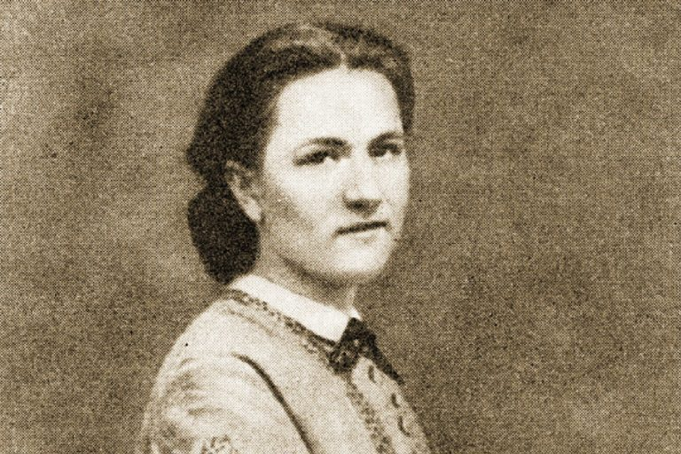
Благородная девица оказалась подлой лицемеркой. Юноша стал искать любви среди непритязательных красавиц, крепостных крестьянок. В результате Дуня Иванова, белошвейка, стала матерью девочки, рожденной от Тургенева. Молодой человек хотел жениться на Дуне, но страшный гнев матери вынудил его отправиться за границу. Свою дочь Пелагею писатель признал, когда девушке исполнилось 15 лет.
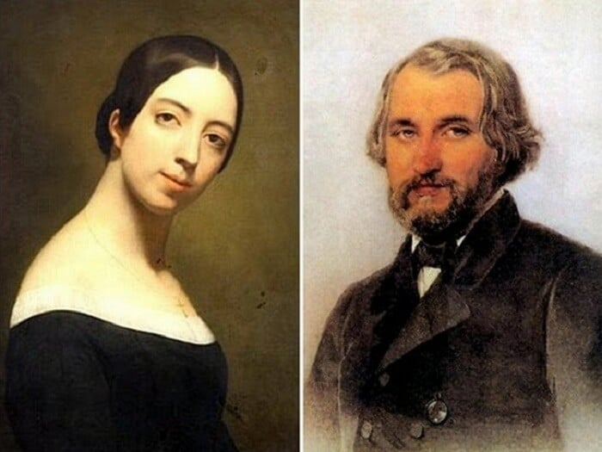
За границей он влюбился в испано-французскую певицу Полину Виардо.
(Слайд 20)
Эта женщина не была красавицей. Любовь Ивана Тургенева и Полины Виардо длилась 40 лет. Для писателя это чувство стало испытанием на всю жизнь. Осенью 1843 года он впервые увидел 22-летнюю певицу Полину Виардо-Гарсиа в петербургской опере.
«Некрасива!» — пронеслось по залу. Сутулая, с нескладной фигурой, с глазами навыкате и лицом, на которое, по словам Ильи Репина, невозможно было смотреть анфас, Полина многим казалась дурнушкой. Но стоило ей запеть… «Божественна!» — вздыхали все.
С того вечера сердце Ивана Тургенева навсегда принадлежало талантливой француженке: «С той самой минуты, как я увидел ее в первый раз, с той роковой минуты я принадлежал ей весь, вот как собака принадлежит своему хозяину…».
(Слайд 21)
(Слайд 22)
Сближению начинающего литератора и молодой актрисы поспособствовал муж Полины, Луи Виардо. 1 ноября 1843 года он представил 25-летнего Ивана своей супруге: «Познакомьтесь: русский помещик, хороший охотник, приятный собеседник и плохой стихотворец».
Тургенев не таил своей любви, а, напротив, кричал о ней всем и каждому. Однажды он ворвался в чью-то гостиную с возгласом: «Господа, я так счастлив сегодня!». Оказалось, что у него болела голова, и сама Виардо потерла ему виски одеколоном.
Что же касается чувств Полины, то она часто говорила: «Для того чтобы женщина пользовалась успехом, она должна на всякий случай придерживать около себя совершенно ненужных поклонников. Должно быть стадо». И Тургенев принадлежал к этому «стаду» …
Париж, Лондон, Баден-Баден, снова Париж… Писатель покорно следовал за своей возлюбленной из города в город, из страны в страну: «Ах, мои чувства к вам слишком велики и могучи. Я не могу жить вдали от вас, я должен чувствовать вашу близость, наслаждаться ею. День, когда мне не светили ваши глаза, — день потерянный». Соотечественники, навещавшие Тургенева за границей, удивлялись его состоянию: «Никогда не думал, что он способен так сильно любить», — писал Лев Толстой после встречи с товарищем в Париже.
(Слайд 23)
(Слайд 24)
В своей любви Тургенев почти забыл родину, окончательно разъярив тем самым мать. В 1850 году, спустя пять лет странствий, писатель был вынужден приехать в родное имение Спасское-Лутовиново. Разговор с Варварой Петровной закончился тем, что Тургенев был лишен помещичьих денег, забрал свою внебрачную дочь Пелагею, рожденную от крепостной, и отправил ее возлюбленной в Париж. Чета Виардо приняла 8-летнюю дикарку благожелательно и с семейными чувствами к Тургеневу. Через несколько лет безграмотная крестьянская девочка стараниями Полины превратилась в мадемуазель Полинетт, хорошо рисующую и пишущую письма отцу исключительно по-французски.
Семья Виардо стала частью жизни Тургенева: «Судьба не послала мне собственного моего семейства, и я прикрепился, вошел в состав чуждой семьи, и случайно выпало, что это семья французская. С давних пор моя жизнь переплелась с жизнью этой семьи. Там на меня смотрят не как на литератора, а как на человека, и среди ее мне спокойно и тепло».
Особенно счастливо писатель почувствовал себя в 1856 году, когда у Полины родился сын Поль. Необыкновенное возбуждение, несравнимое с радостью от рождения предыдущих детей мадам Виардо, охватило Тургенева. Как раз к рождению мальчика Тургенев окончил непродолжительную связь на родине: попытка полюбить младшую сестру Льва Толстого Марию оказалась неудачной. Без взаимности остались и баронесса Юлия Вревская, а также актриса Мария Савина. С последней писатель познакомился в конце 1879 года. Забыв о своих 62 годах, Тургенев попал в плен молодости, женственности и большого таланта. Между ними установилась некоторая близость, но образ Полины Виардо не покидал его. Даже в те минуты, когда Тургенев, казалось, бывал особенно счастлив в России, он мог неожиданно заявить друзьям: «Если госпожа Виардо сейчас позовет меня, я должен буду ехать». И уезжал…
Как пишет Андре Моруа в своей монографии «Тургенев», «если бы ему предложили выбор быть первым в мире писателем, но никогда больше не увидеть семью Виардо или служить у них сторожем, дворником и в этом качестве последовать за ними куда-нибудь на другой конец света, он предпочел бы положение дворника». Да и сам Тургенев, будучи уже состоявшимся писателем, в 1856 году признавался своему другу Афанасию Фету: «Я подчинен воле этой женщины. Нет! Она заслонила от меня все остальное, так мне и надо. Я только тогда блаженствую, когда женщина каблуком наступит мне на шею и вдавит мне лицо носом в грязь».
С 1863 года писатель все реже и реже возвращался в Россию. До конца своих дней он оставался в семье Виардо и умер у возлюбленной на руках. Полина пережила своего воздыхателя на 27 лет.
Уже умирая, Тургенев вспоминал, как посадил дуб, решив оставить память о себе в Спасском-Лутовиновом.
(Слайд 25)
Иван Сергеевич принес из ближнего леса дубок и посадил его в парке, на поляне, недалеко от центральной аллеи. Для Тургенева дерево сливалось с образом родины, возникало символом ее великой, нерастраченной силы. В 1882 в своём письме к Полонскому писатель говорит: "Когда вы будете в Спасском, поклонитесь от меня дому, саду, моему молодому дубу - родине поклонитесь, которую я уже, вероятно, никогда не увижу".
После смерти писателя дуб все ещё стоит. Полтора столетия ему нипочем - с годами он становится лишь непреклоннее, сильнее и величественнее.

Художественные особенности творчества И. С. Тургенева
Большинство романов писателя имеют одинаковые художественные черты. Часто в центре внимания оказывается девушка, которая красива, но не прекрасна, развита, но это совсем не значит, что она очень умная или образования. По сюжету всегда за этой девушкой ухаживает несколько претендентов, но она выбирает одного, того, кого автор желает выделить из толпы, показать его внутренний мир, желания и стремления.
По сюжету каждого романа писателя эти люди влюбляются друг в друга, но обязательно в их любви что-то присутствует и не даёт возможности быть сразу же вместе. Стоит, наверное, перечислить все романы Ивана Тургенева
(Сл.26) «Рудин»
(Сл.27) «Дворянское гнездо»
(Сл.28) «Отцы и дети»
(Сл.29) «Накануне».
(Сл.30) «Дым».
«Новь».
Во всех романах известного писателя Ивана Сергеевича Тургенева отражена история русского общества. Он не просто изображает своих персонажей и рассказывает их жизненные истории. Писатель проходит путь вместе со своими героями и проводит по этому пути читателя, заставляя вместе пофилософствовать о том, в чем заключается смысл жизни, что такое добро и любовь. Огромную роль в тургеневских романах играют и пейзажи, которые отражают настроение действующих персонажей.
М. Катков писал о тургеневских романах:
«Ясность идей, мастерство в обрисовке типов, простота в замысле и ходе действия».
(Слайд 31)
Романы Тургенева имею не только воспитательное, но и историческое значение, так как писатель раскрывает нравственные проблемы всего общества. В судьбах его героев угадываются судьбы тысяч россиян, живших более ста пятидесяти лет назад. Это настоящий экскурс в историю как высшего общества, так и простого народа.
Его творчество кратко представить очень сложно, слишком велико было влияние его творений на всю русскую литературу того времени. Он является ярким представителей золотого века в истории русской литературы, а его известность простиралась далеко за пределы России – за границей, в Европе имя Тургенева также было знакомо многим.

Смерть писателя
(Слайд 32)
Он умер на чужбине в 1883 году, его тело было перевезено на родину. Прах знаменитого писателя покоится на Волковском кладбище в Петербурге.
(Слайд 33)
«Иван Тургенев - гениальный романист, изъездивший весь свет, знавший всех великих людей своего века, прочитавший все, что только в силах прочитать человек, и говоривший на всех языках Европы так же свободно, как на своем родном, оставивший огромное литературное наследие…»

(Слайд 34)
Сегодня Государственный мемориальный и природный музей–заповедник И. С. Тургенева «Спасское-Лутовиново» — уникальный памятник культуры, единственный в России мемориальный музей великого русского писателя. Музей-заповедник — это не только мемориал великого русского писателя, не только память о людях и событиях, так или иначе прикоснувшихся к Спасскому за всю его многовековую историю, это одна из немногих сохранившихся в России усадеб-памятников, это с огромным трудом сохраненное нашими предками тургеневское пространство. Музей-заповедник И. С. Тургенева «Спасское–Лутовиново» — один из крупнейших литературных мемориальных комплексов России. Ежегодно музей заповедник принимает около 120 тысяч посетителей.

Список Литературы

- А. Штейн. На вершинах мировой литературы. – М.: Художественная литература. Москва, 1977. – 270 с.
- Г.В. Плеханов. Литература и эстетика (комплект из 2 книг). – М.: Государственное издательство художественной литературы
- https://www.youtube.com/watch?v=REKTj8LPW1Y&t=651s
- https://www.culture.ru/persons/8217/ivan-turgenev
- https://sovross.ru/articles/2044/50125
- https://diletant.media/articles/26636641/

